电路变量已完成

1

【单选题】

如图电路,当电阻R增大时,恒流源端电压U将(     ),其输出功率将(     );恒压源的输出功率将(     )。

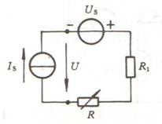

（6.0分）

窗体顶端

* A、

[不变、增大、增大](javascript:void(0))

* B、

[不变、不变、增大](javascript:void(0))

* C、

[增大、不变、增大](javascript:void(0))

* D、

[增大、增大、不变](javascript:void(0))

窗体底端

我的答案：D

2

【单选题】当R=4Ω时,发出功率的是(     )。  
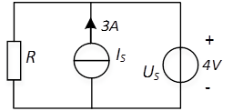（4.0分）

窗体顶端

* A、

[电压源US](javascript:void(0))

* B、

[电流源IS](javascript:void(0))

* C、

[电压源US和电流源IS](javascript:void(0))

* D、

[不能确定](javascript:void(0))

窗体底端

我的答案：B

3

【单选题】电路如图,6Ω电阻消耗的功率为(     )。  
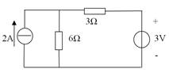（4.0分）

窗体顶端

* A、

[2W](javascript:void(0))

* B、

[3W](javascript:void(0))

* C、

[4W](javascript:void(0))

* D、

[6W](javascript:void(0))

窗体底端

我的答案：D

4

【单选题】

试计算当开关s闭合时A点的电位VA=（    ）。

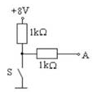

（4.0分）

窗体顶端

* A、

[8V](javascript:void(0))

* B、

[0V](javascript:void(0))

* C、

[-8V](javascript:void(0))

* D、

[1V](javascript:void(0))

窗体底端

我的答案：B

5

【单选题】图示电路中A点的电位为(      )V。  
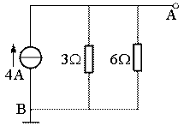（4.0分）

窗体顶端

* A、

[12V](javascript:void(0))

* B、

[24V](javascript:void(0))

* C、

[8V](javascript:void(0))

* D、

[4V](javascript:void(0))

窗体底端

我的答案：C

6

【填空题】

二端元件的端电压和流过的电流如图所示,

则图(a)二端元件发出的功率为（     ）W,

   图(b)二端元件发出的功率为（     ）W。  
(a)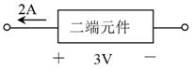        (b)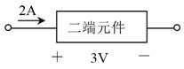

（6.0分）

我的答案：

**第一空：**

-6

**第二空：**

6

7

【填空题】

如图，已知I=5A，US=20V，元件1吸收功率P1=20w，

则U1=（       ）V，元件2的功率P2=（      ）w，且元件2是（    ）（电源、负载）

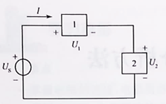

（6.0分）

我的答案：

**第一空：**

4

**第二空：**

80

**第三空：**

负载

8

【填空题】

如图,已知U=12V,IS=2A，电流源的功率PA=(       )W, 此元件是(       )功率(吸收或输出)；电压源的功率PB=(       )W, 此元件是(        )功率(吸收或输出)。

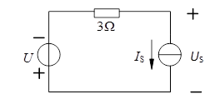

（5.0分）

我的答案：

**第一空：**

-36

**第二空：**

输出

**第三空：**

24

**第四空：**

吸收

9

【填空题】

如图，当S断开时，VA=（   ）V，当S闭合时，VA=（   ）V

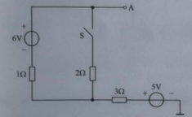

（6.0分）

我的答案：

**第一空：**

11

**第二空：**

4